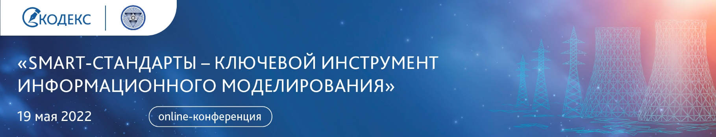
Уважаемые коллеги!

19 мая 2022 года СРО атомной отрасли совместно с Консорциумом «Кодекс» в рамках развития технологий информационного моделирования проведет научно-техническую конференцию «SMART-стандарты – ключевой инструмент информационного моделирования».
Спикеры ведущих организаций, занимающихся проектированием, строительством и эксплуатацией объектов для атомной отрасли, а также эксперты Консорциума «Кодекс», задействованные в работе ПТК 711 «Умные (SMART) стандарты», прочтут свои доклады и примут участие в совместной дискуссии.

На конференции будут рассмотрены следующие вопросы:
- умные (SMART) стандарты как будущее стандартизации;
- основные принципы разработки SMART-стандартов и международный опыт SMART-стандартизации;
- SMART-стандарты как средство оценки качества прикладных систем искусственного интеллекта;
- переход от реестров управляющих документов к реестрам управляющих требований при информационном моделировании;
- вопросы применения технологий информационного моделирования (ТИМ) при проектировании, строительстве, эксплуатации сложных промышленных объектов и многое другое.

Дата и время: 19 мая 2022 г., с 10:00 до 15:00 (по московскому времени).
Формат: онлайн, ZOOM
Подключиться к конференции можно по ссылке или через приложение zoom, используя идентификатор конференции: 852 7655 5532, код доступа: 409698

Участие в мероприятии – бесплатное, но требует предварительного подтверждения в срок до 13 мая 2022 года.
Данные участника (ФИО, должность, название организации) необходимо направить на e-mail: khaprenko_mv@atomsro.ru

При возникновении вопросов, связанных с программой конференции, просим вас обращаться по e-mail: khaprenko_mv@atomsro.ru или konf@kodeks.ru

